NATIONAL CENTER FOR EDUCATION STATISTICS NATIONAL ASSESSMENT OF EDUCATIONAL PROGRESS

National Assessment of Educational Progress (NAEP) 2022
Materials Update #2

Appendix I2
NAEP 2022 Spanish Content of MyNAEP System for Puerto Rico

OMB# 1850-0928 v.25

September 2021

Contents
Login page 3
Home page - Datos Sobre la Evaluación 4
Provide School Information 5
Prepare for Assessment 6
Review and Verify List of Students Selected for NAEP 7
Complete SD/SLL Student Information 8
Plan for Assessment Day 9
Notify Parents 10
Manage Questionnaires 11
Encourage Participation 12
Support Assessment Activities 13
Wrap Up 14

Description of MyNAEP for Puerto Rico: The school coordinators are responsible for preparing for the assessment in their school using the MyNAEP system, which is an online secure site that provides participating schools with a convenient way to prepare for the upcoming assessment. In Puerto Rico schools, NAEP field staff visit each school to collect the necessary information and then enter it into the English version of MyNAEP For Schools. A description of the tasks completed in the MyNAEP system can be found in Part B. The content of the 2021 MyNAEP system available to Puerto Rico school coordinators is provided in this appendix.
Notes on the organization of Appendix I2
- Green text indicates text from hyperlinks or references within this document.
  - The Additional Resources section of this document (beginning on page 14) contains the text of hyperlinks

Login page
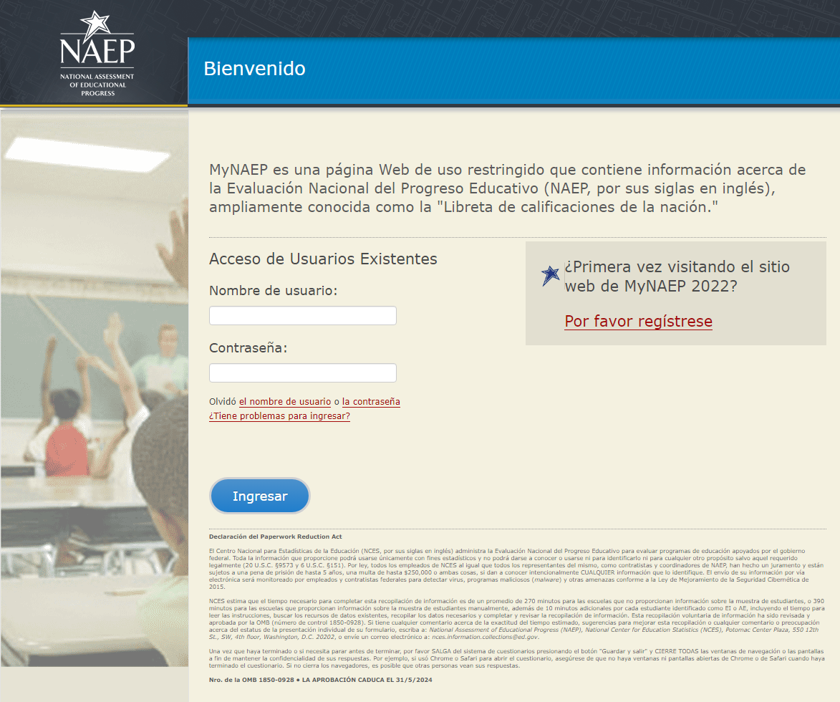

Home page - Datos Sobre la Evaluación
Screenshot
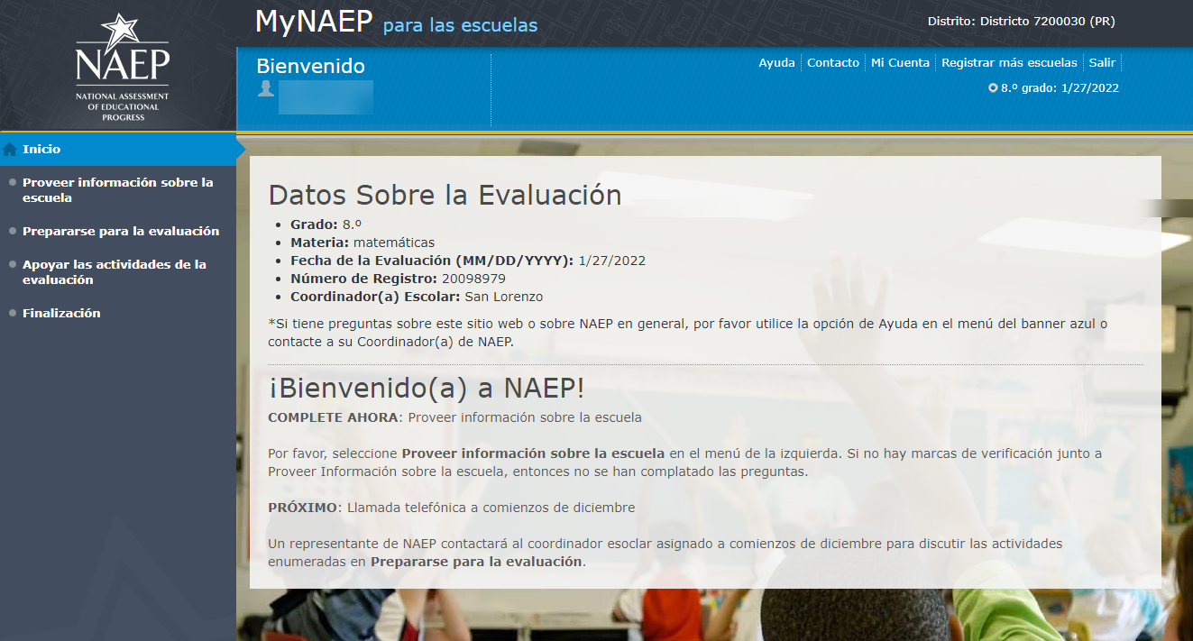

Provide School Information
Proveer información sobre la escuela

Screenshot
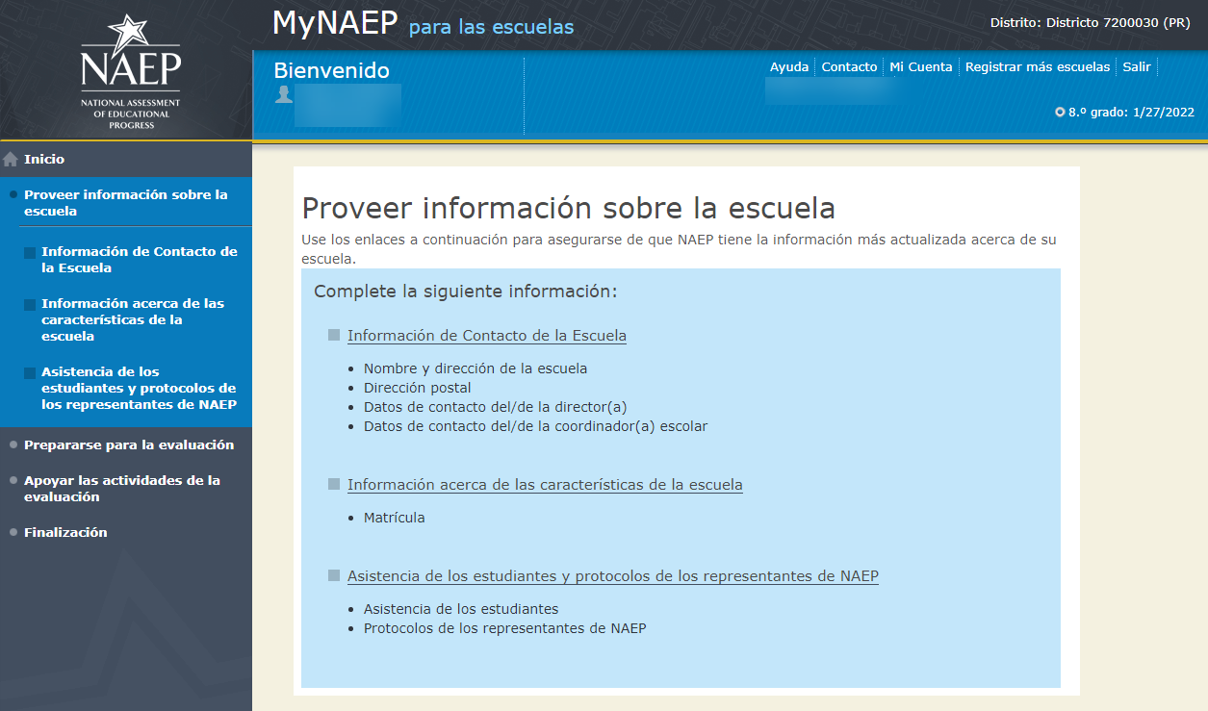

Prepare for Assessment
Prepararse para la evaluación
Screenshot
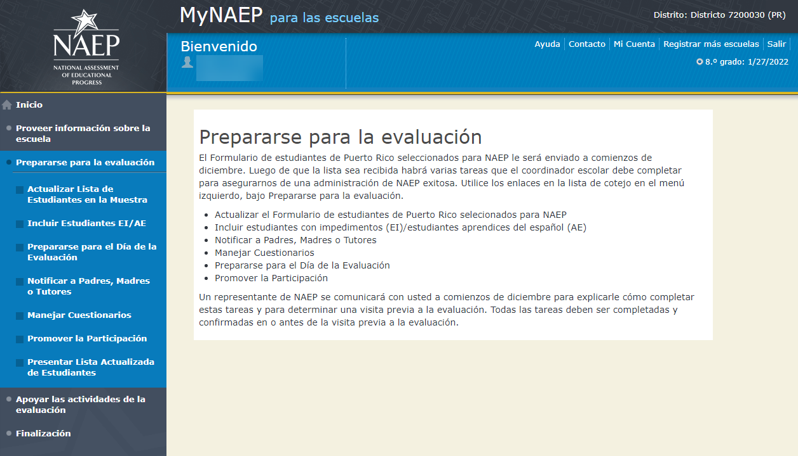

Review and Verify List of Students Selected for NAEP
Actualizar Lista de Estudiantes en la Muestra
Screenshot
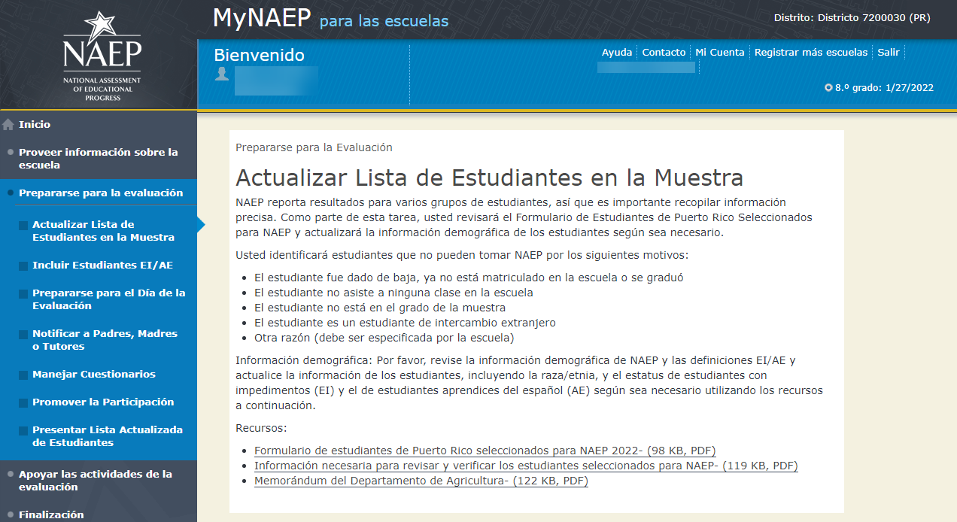

Complete SD/SLL Student Information
Incluir Estudiantes EI/AE
Screenshot
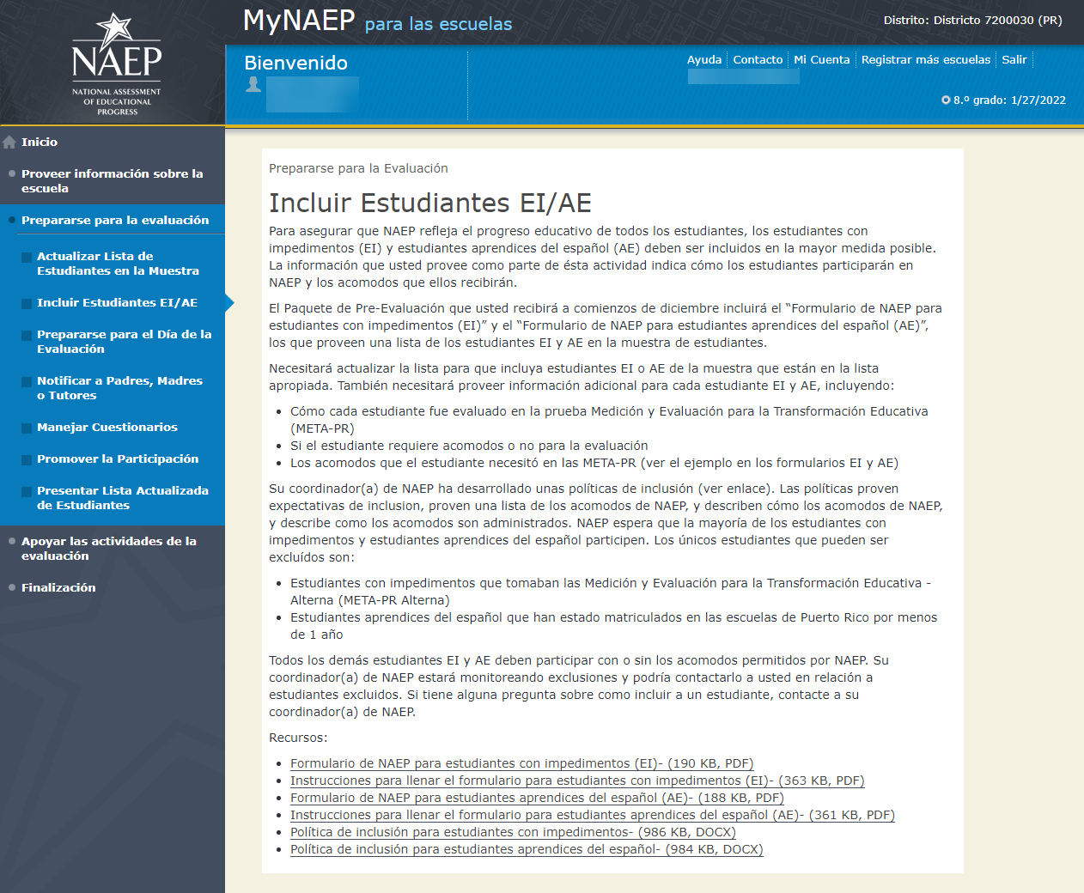

Plan for Assessment Day
Prepararse para el Día de la Evaluación
Screenshot
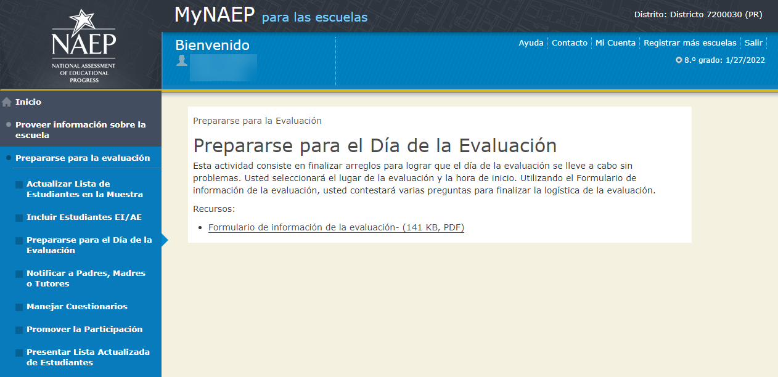

Notify Parents
Notificar a Padres, Maestros o Tutores
Screenshot
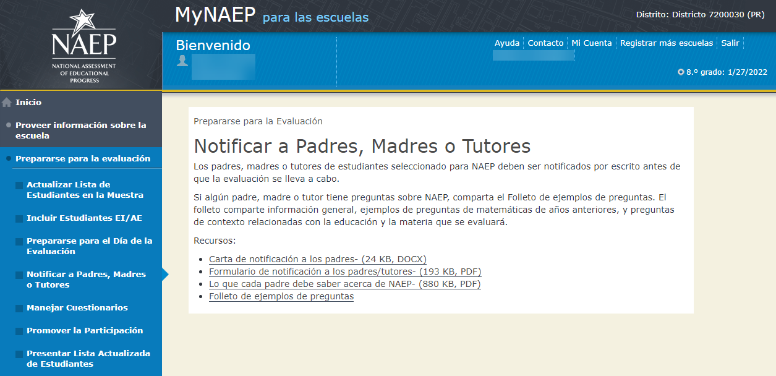

Manage Questionnaires
Manejar Cuestionarios
Screenshot
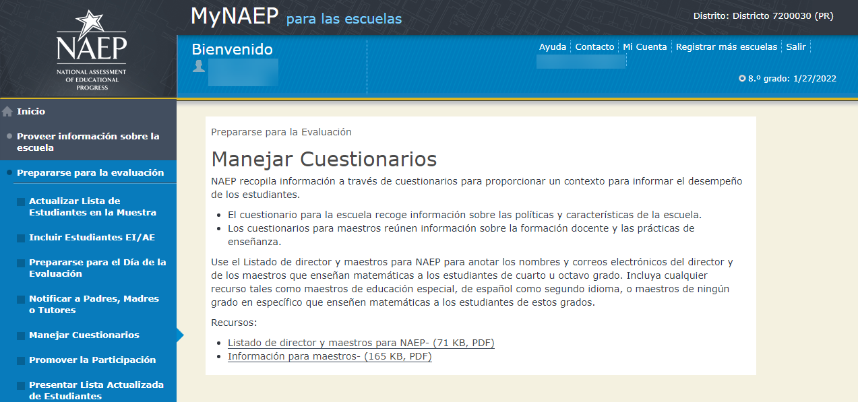

Encourage Participation
Promover la Participación
Screenshot
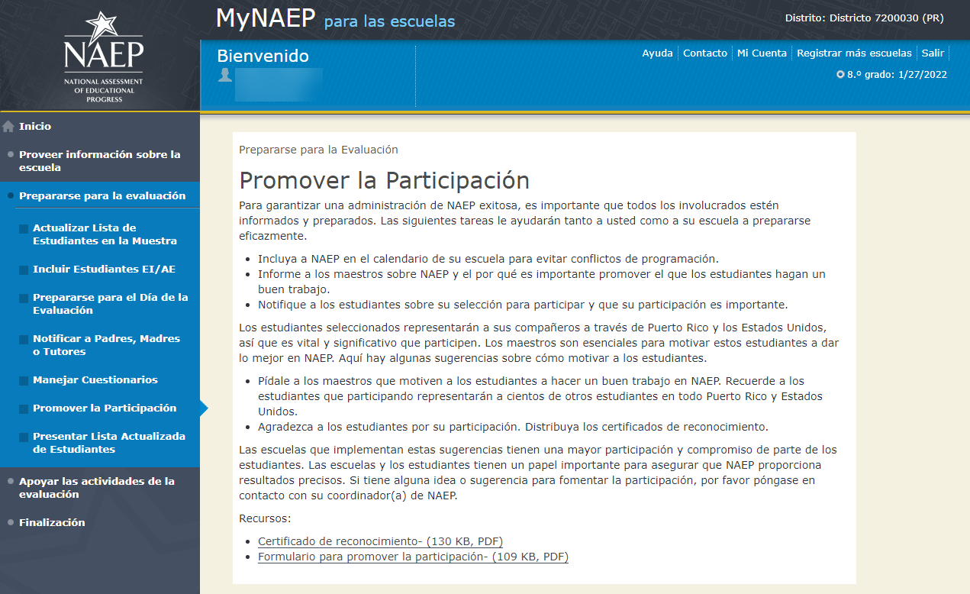

Support Assessment Activities
Apoyar Actividades para la Evaluación
Screenshot
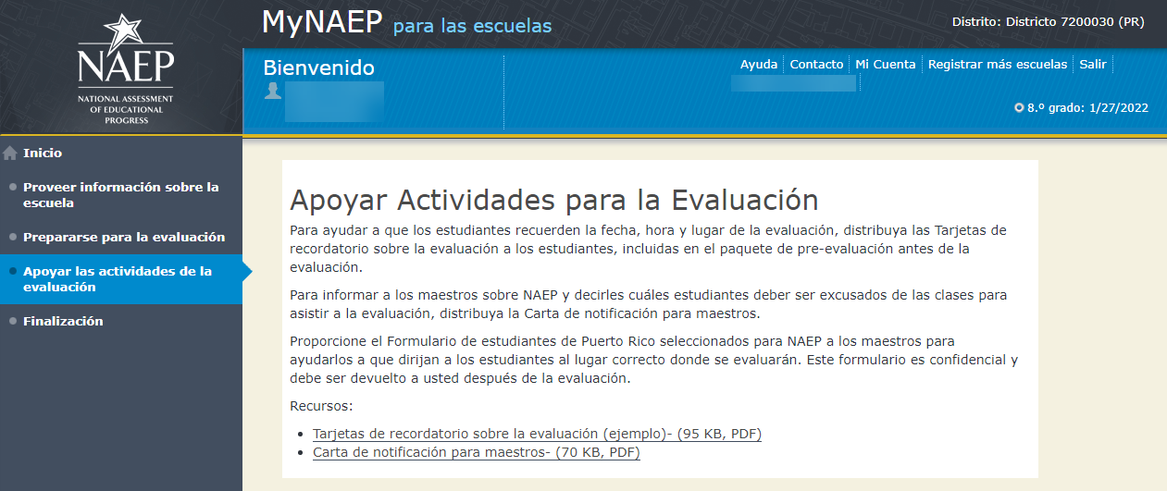

Wrap Up
Finalización
Screenshot
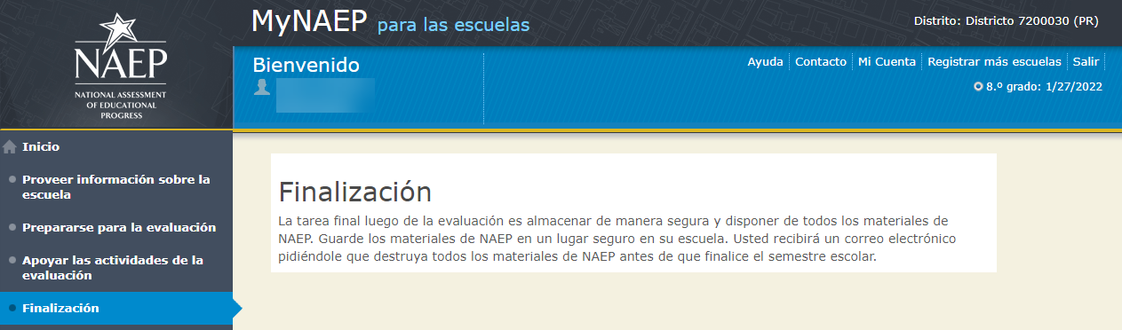

Note: The following content is the text that displays from hyperlinks in the preceding pages
Recursos:

Actualizar Lista de Estudiantes en la Muestra

Formulario de estudiantes de Puerto Rico seleccionados para NAEP

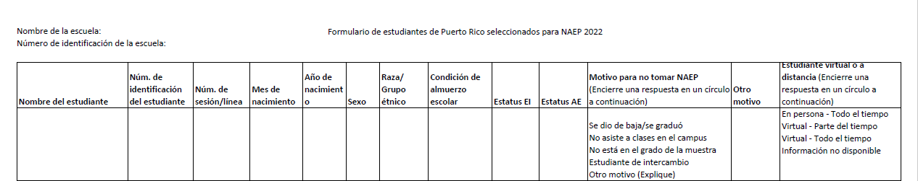

Información necesaria para revisar y verificar los estudiantes seleccionados para NAEP

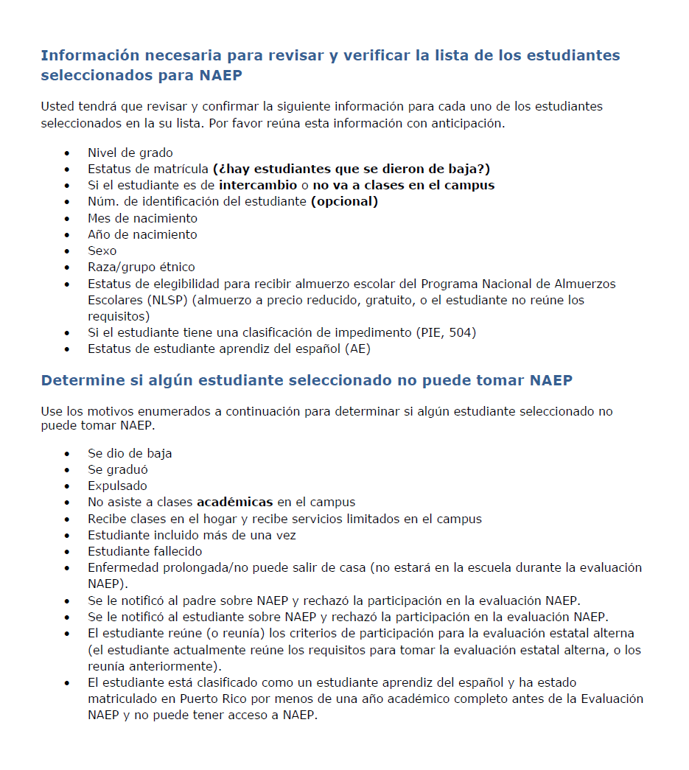

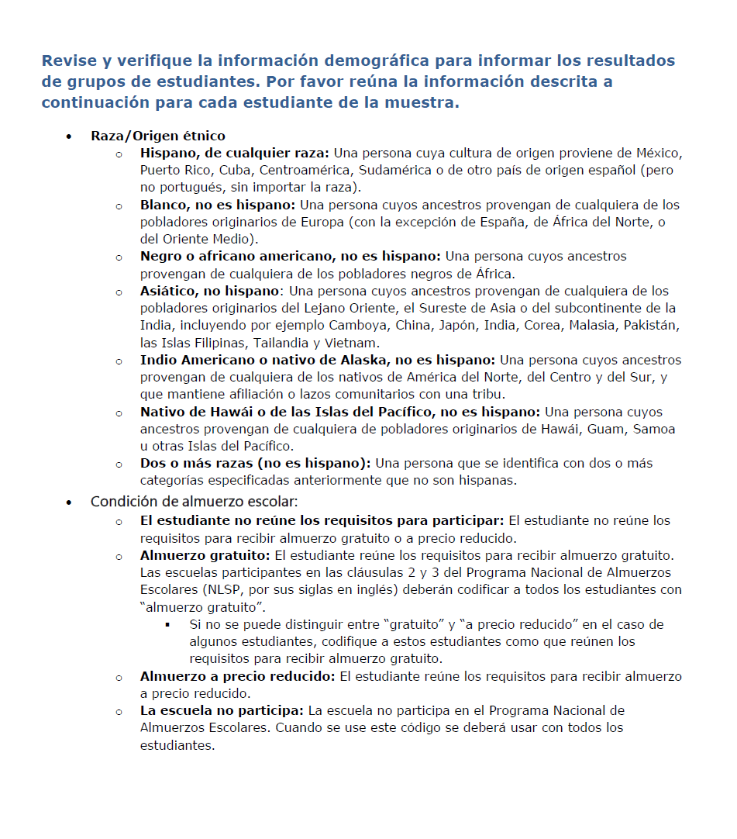

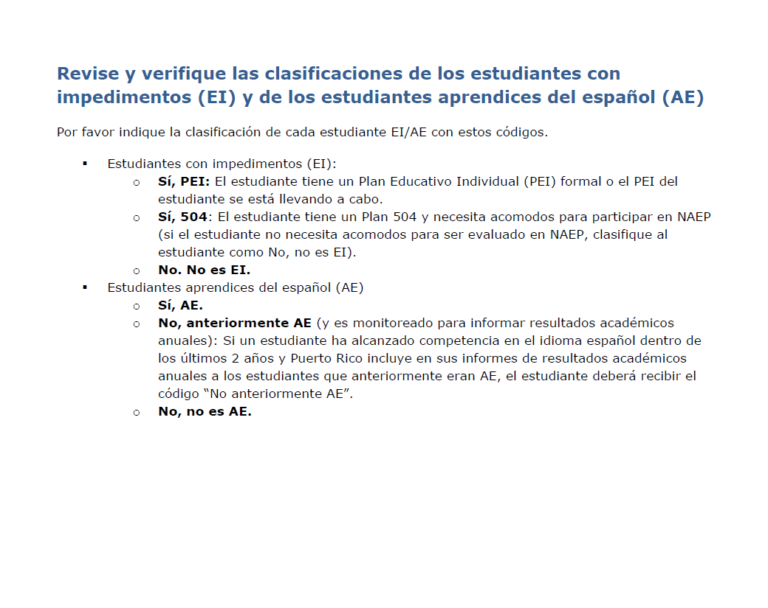
Memorándum del Departamento de Agricultura

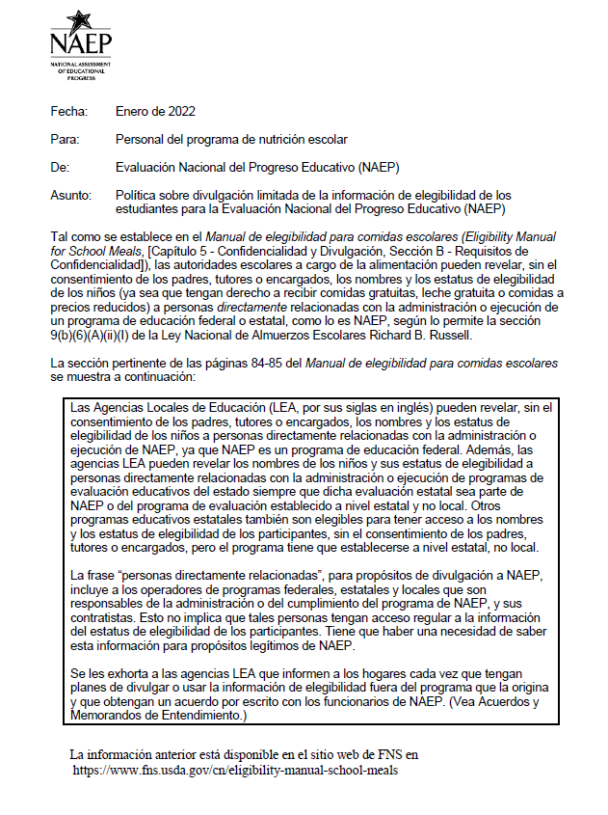
Complete SD/EL Student Information

Formulario de NAEP para estudiantes con impedimentos (EI)

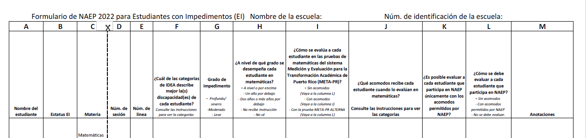

Instrucciones para llenar el formulario para estudiantes con impedimentos (EI)
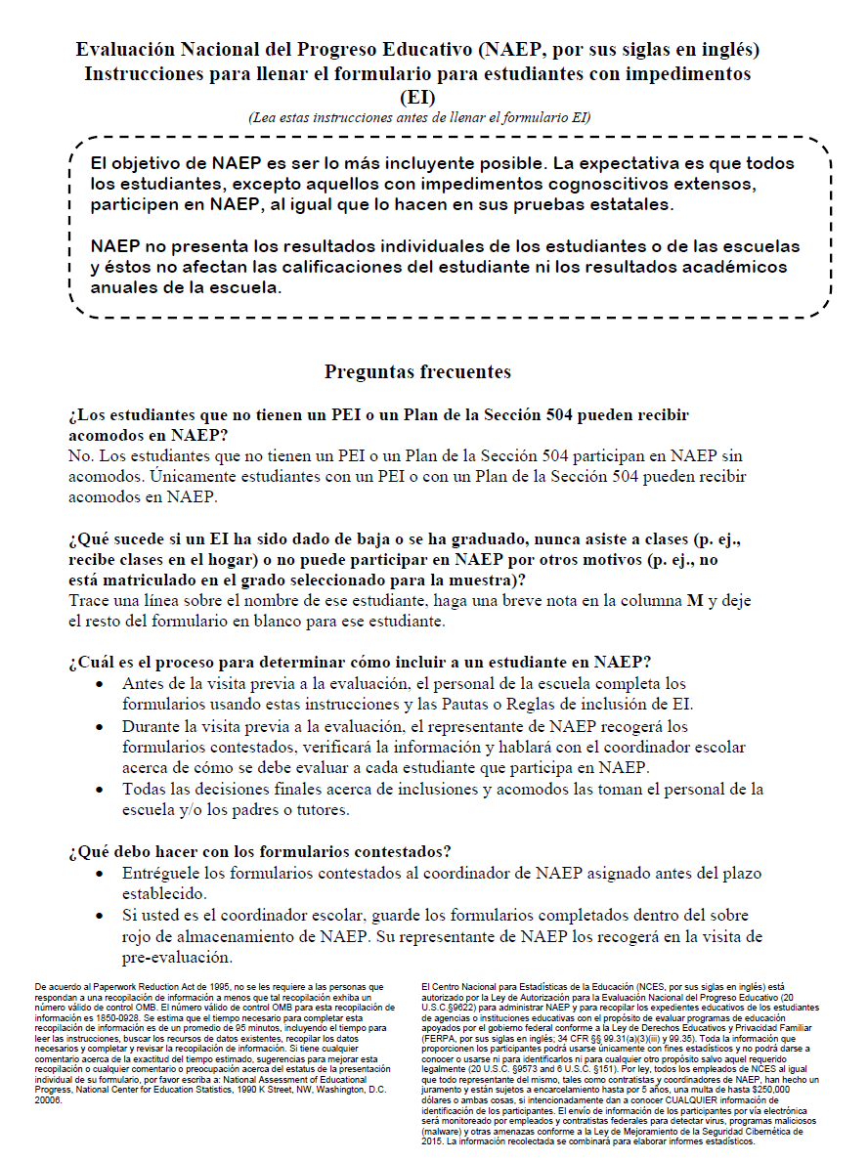

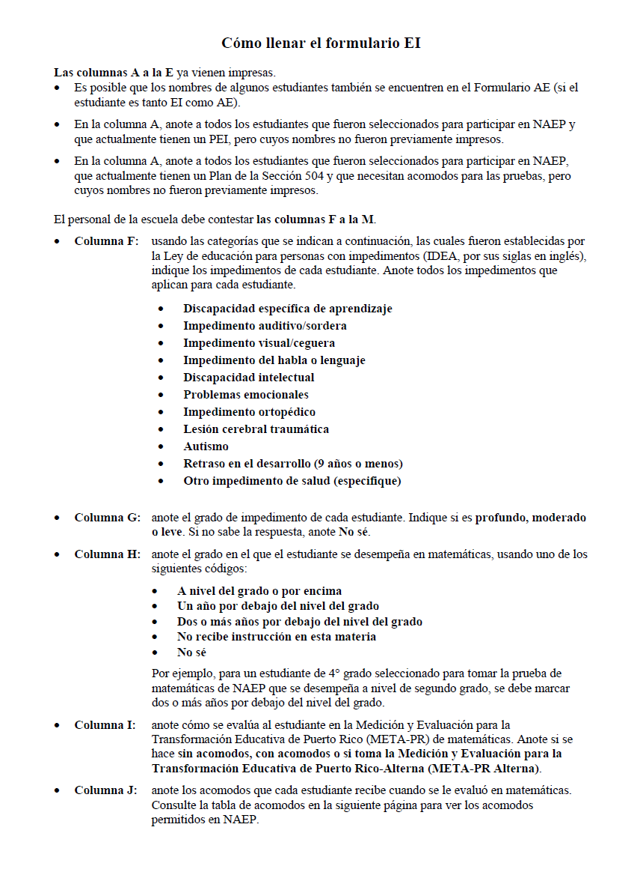
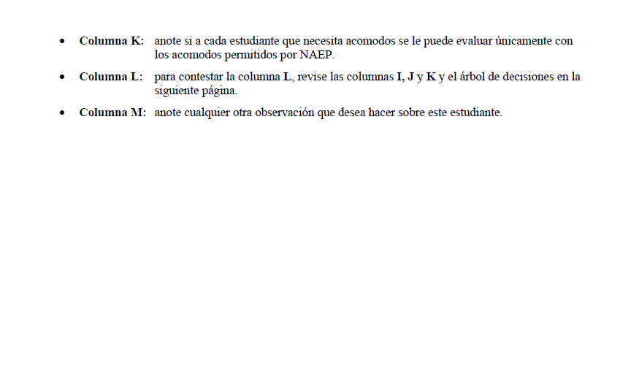

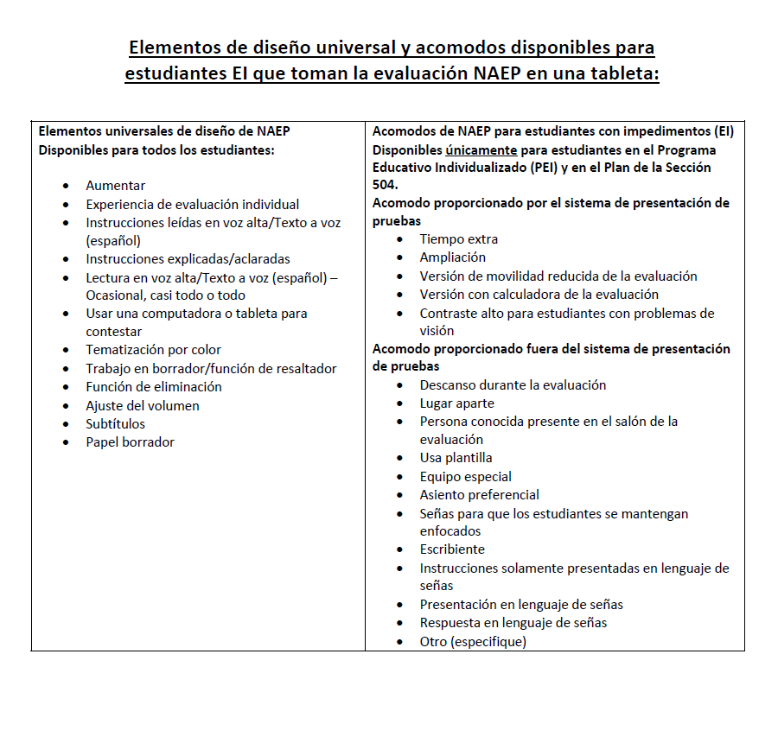

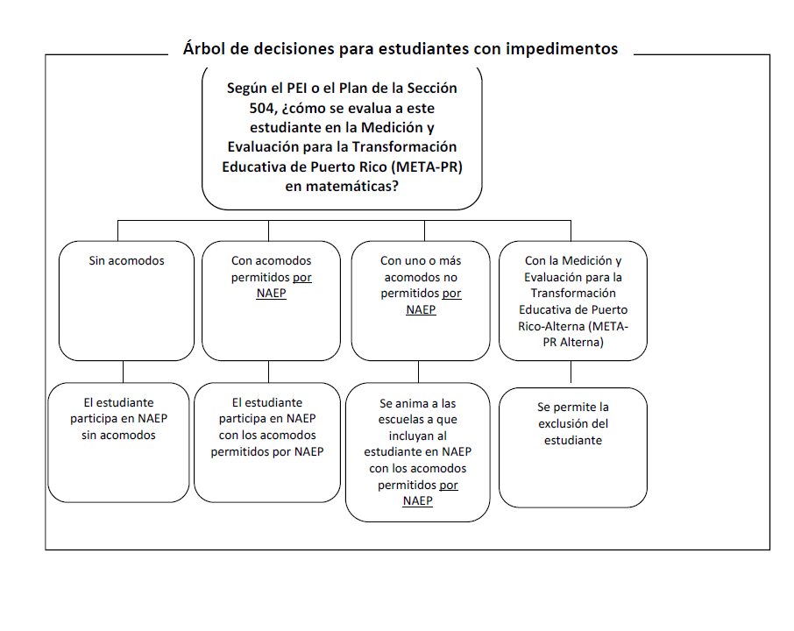

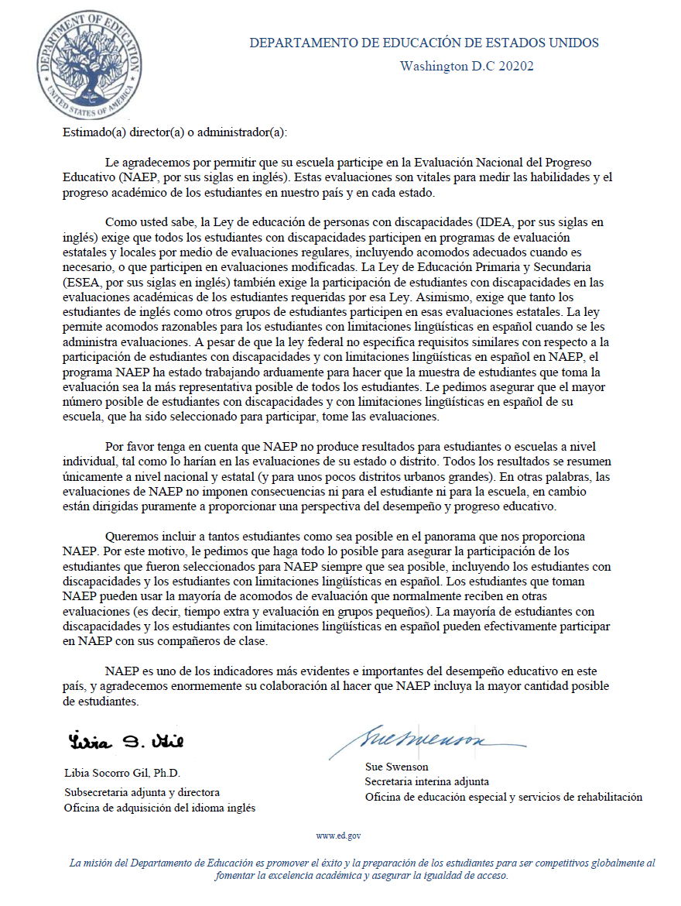
Formulario de NAEP 2022 para estudiantes aprendices del español (AE)
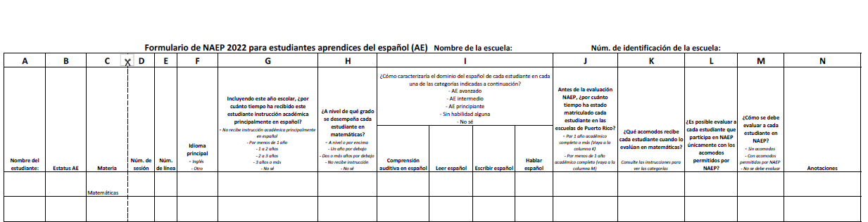

Instrucciones para llenar el formulario para estudiantes aprendices del español (AE)
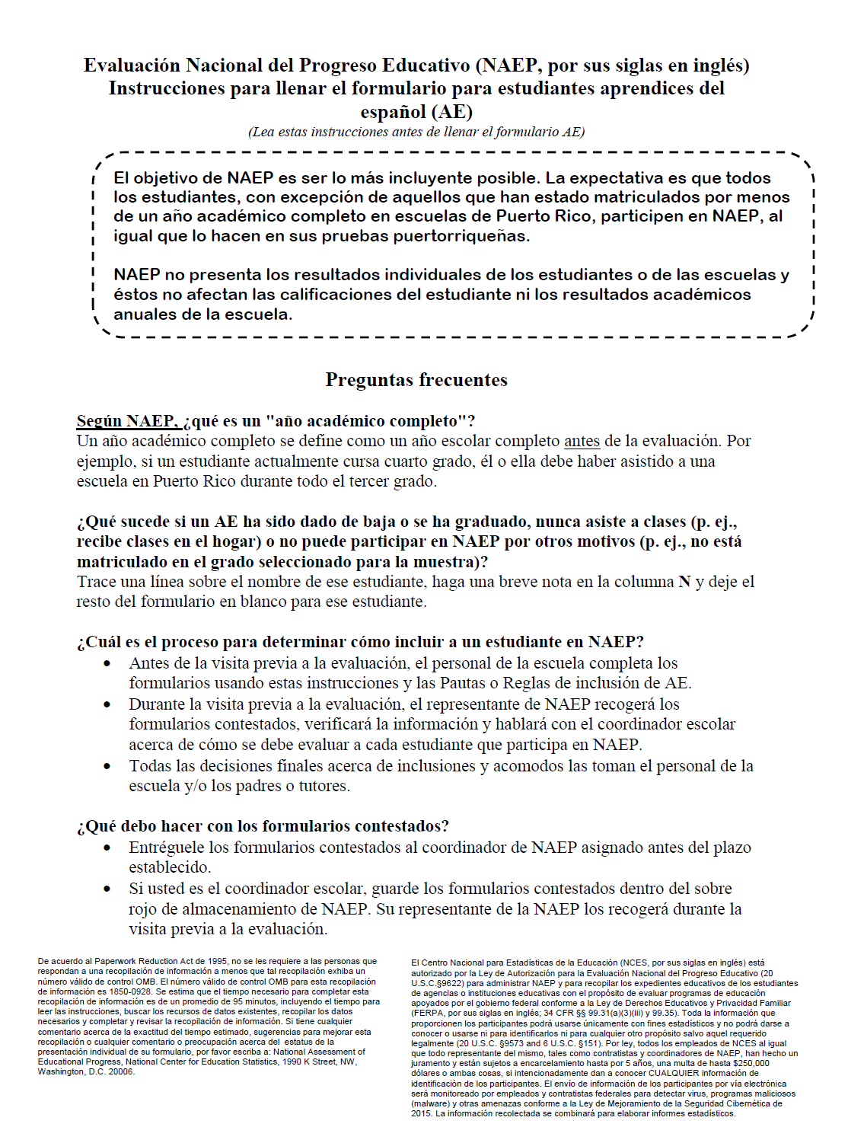
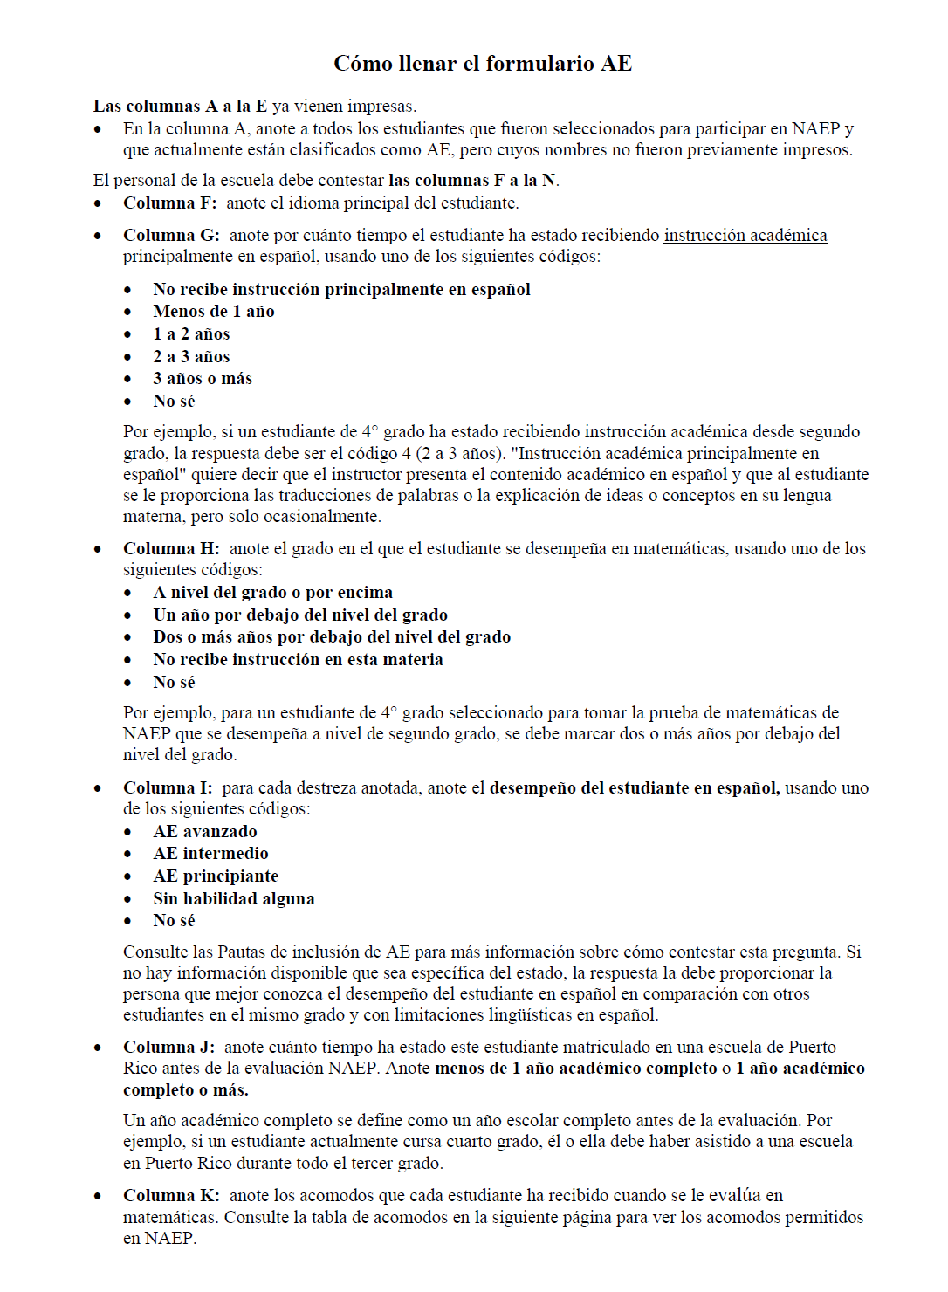
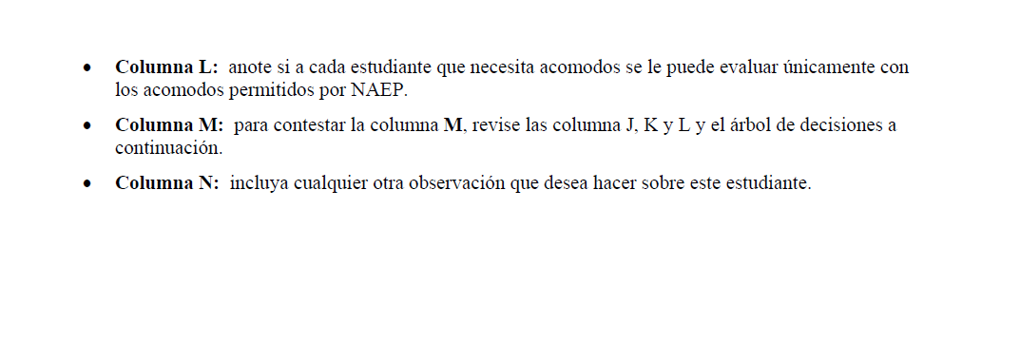
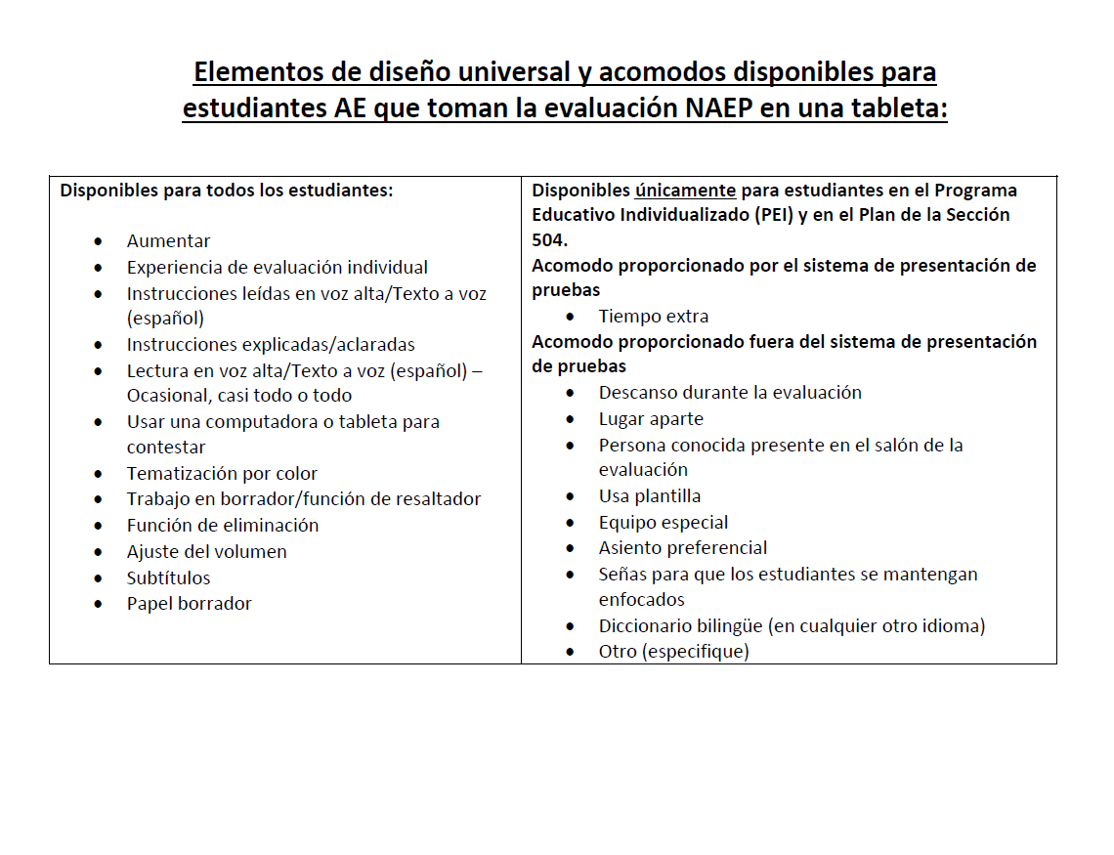

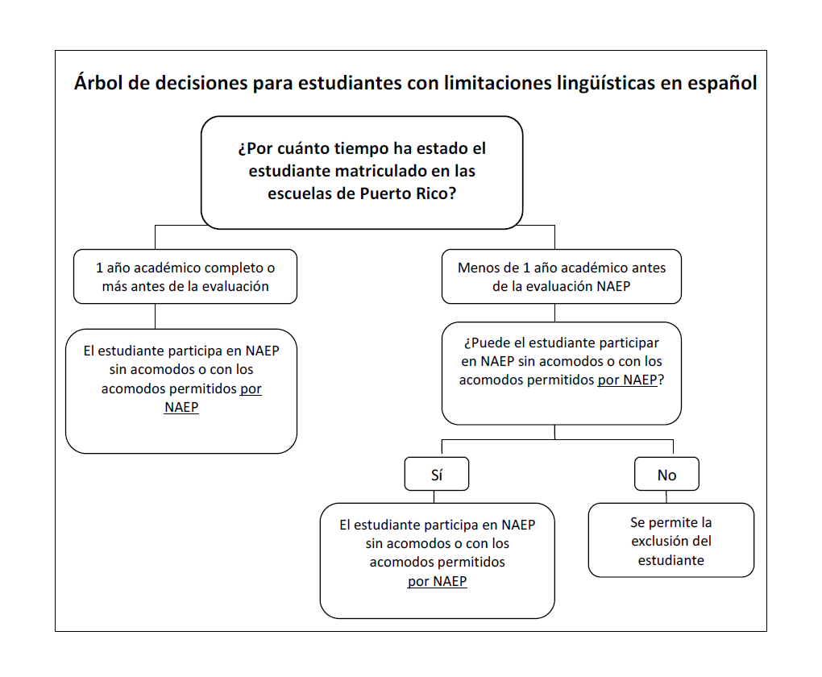

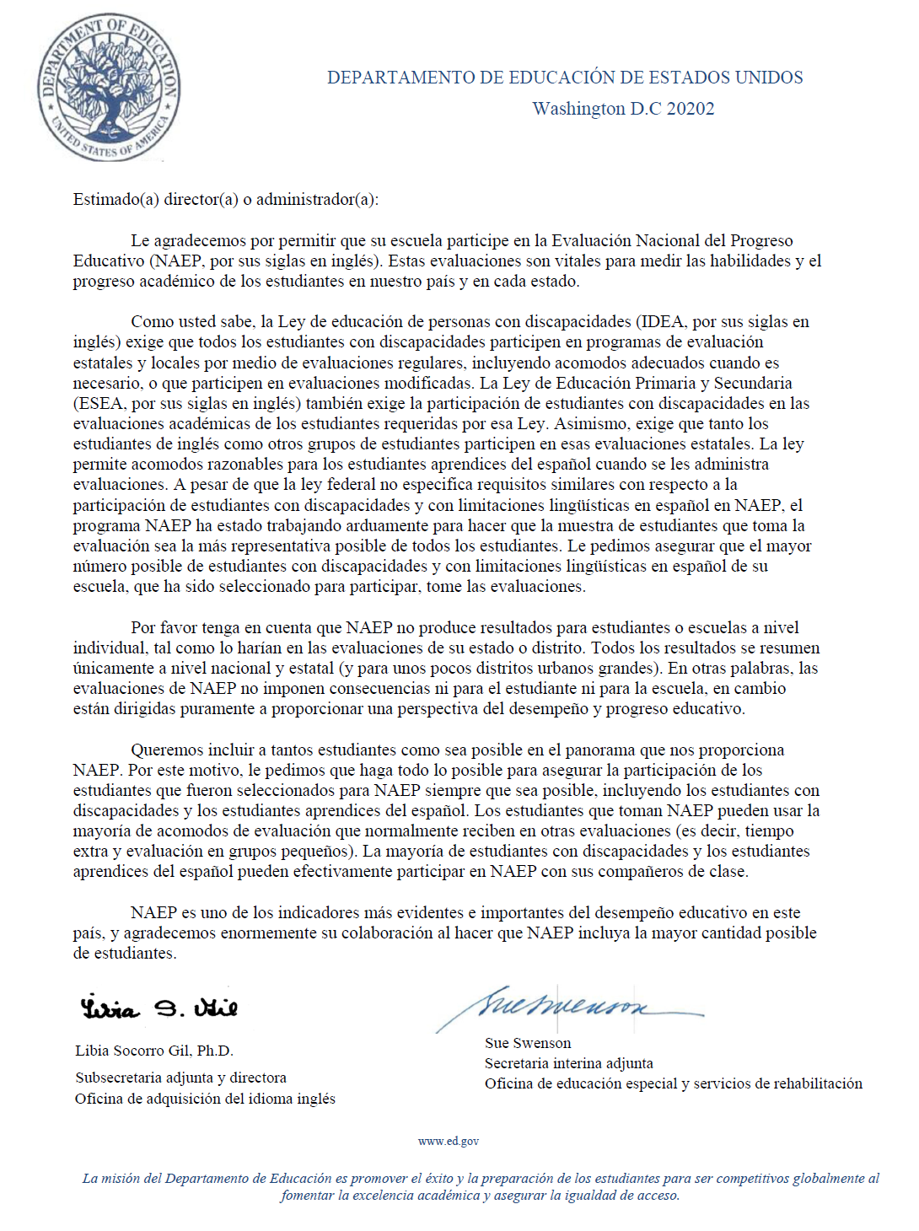

Política de inclusión para estudiantes con impedimentos

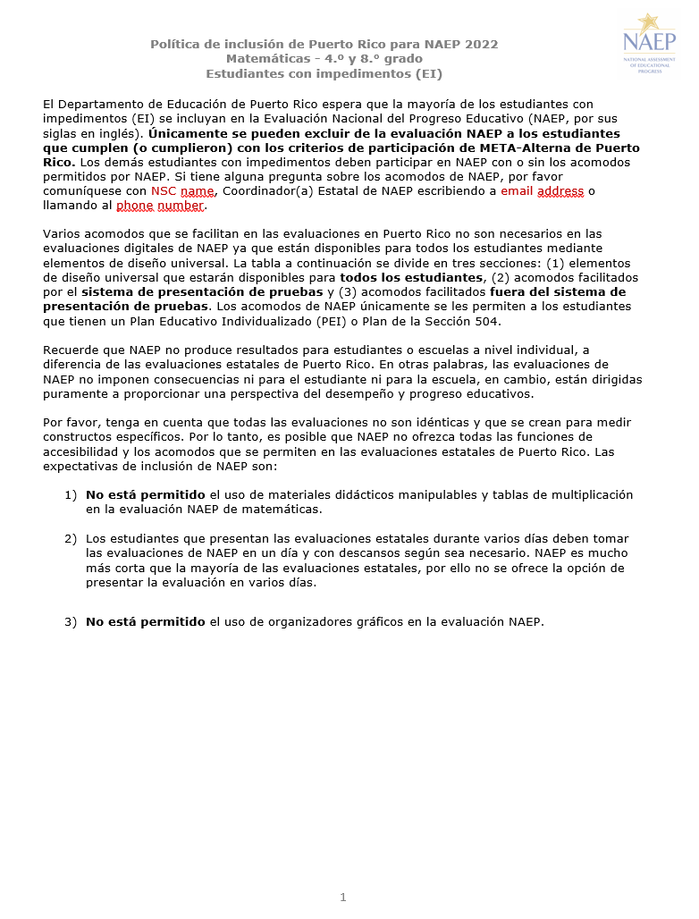
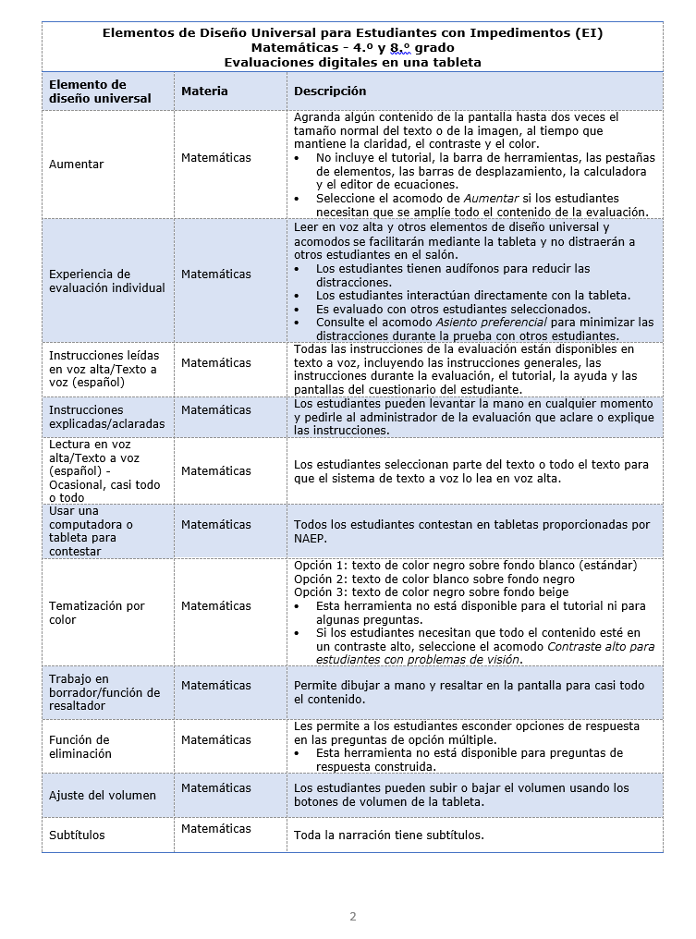

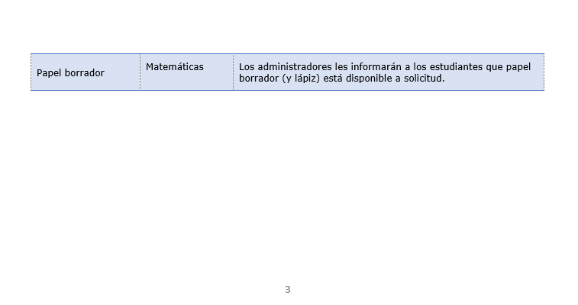

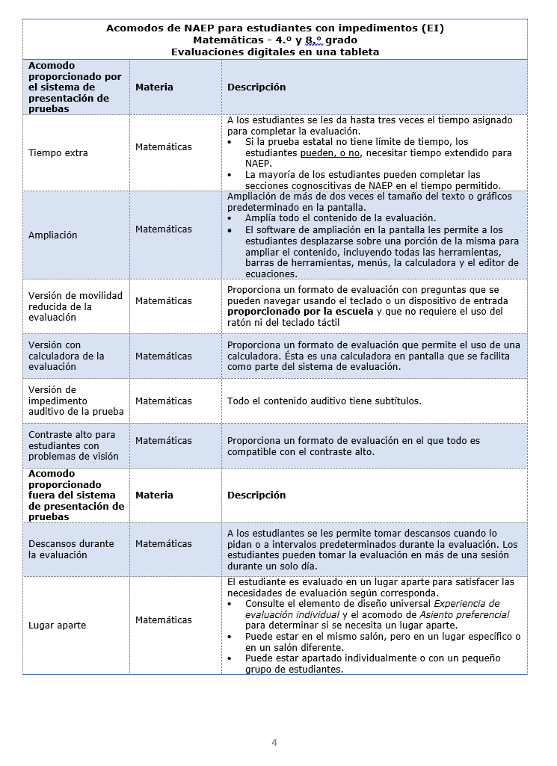
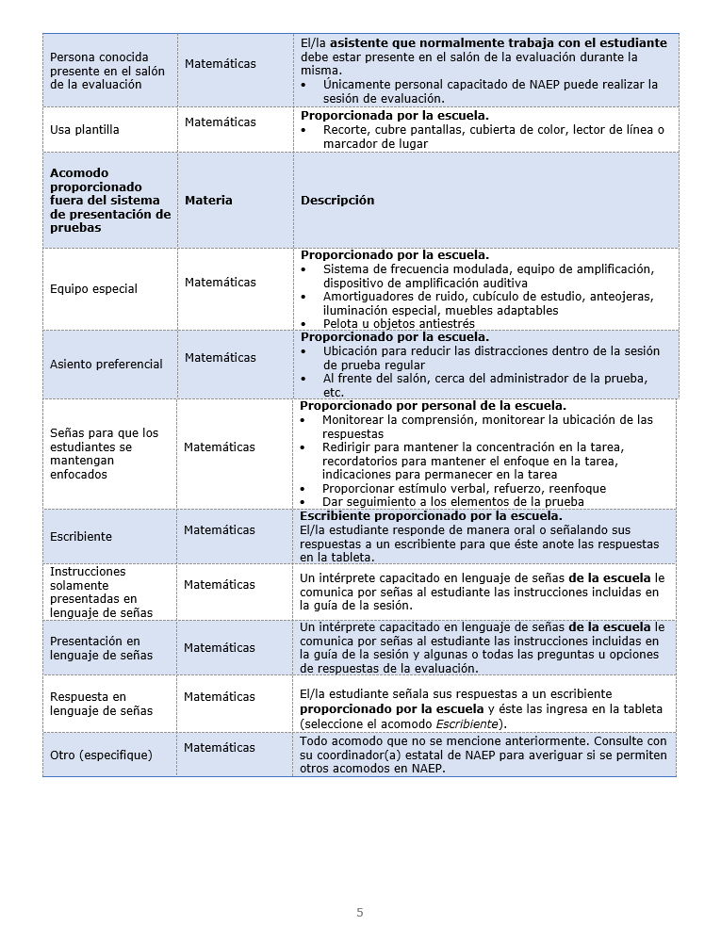
Política de inclusión para estudiantes aprendices del español (AE)

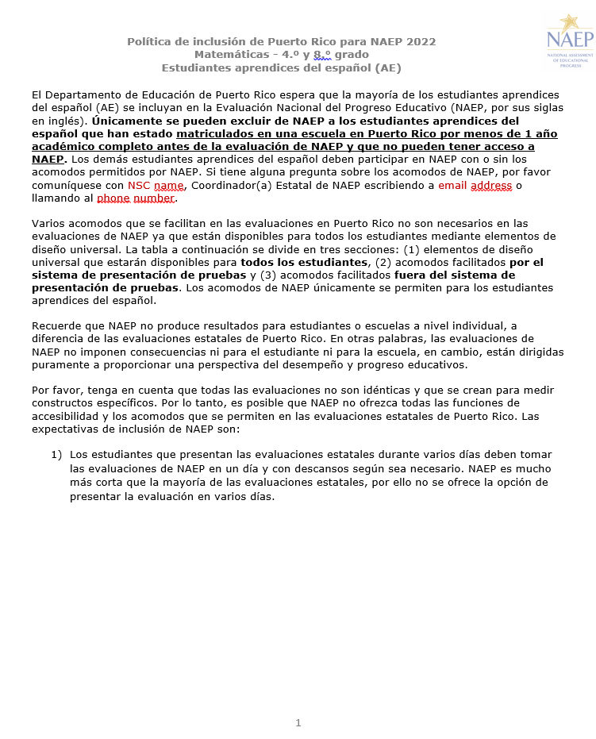
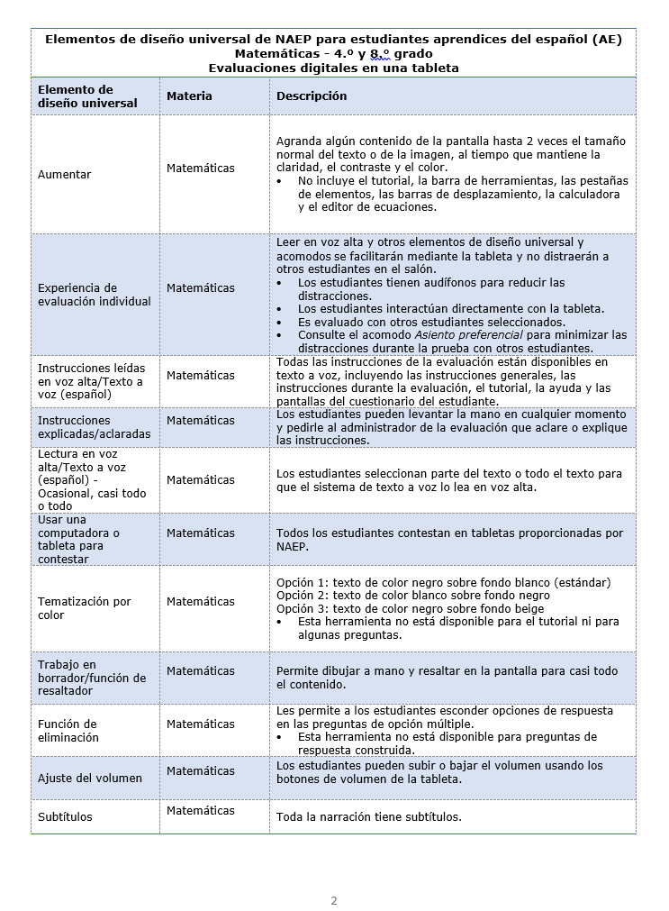

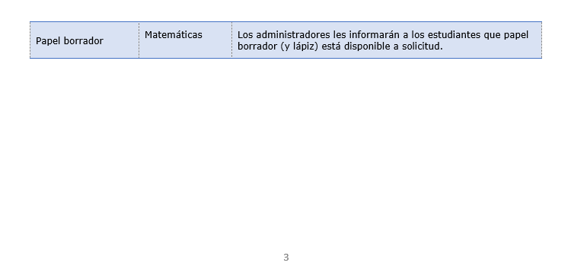

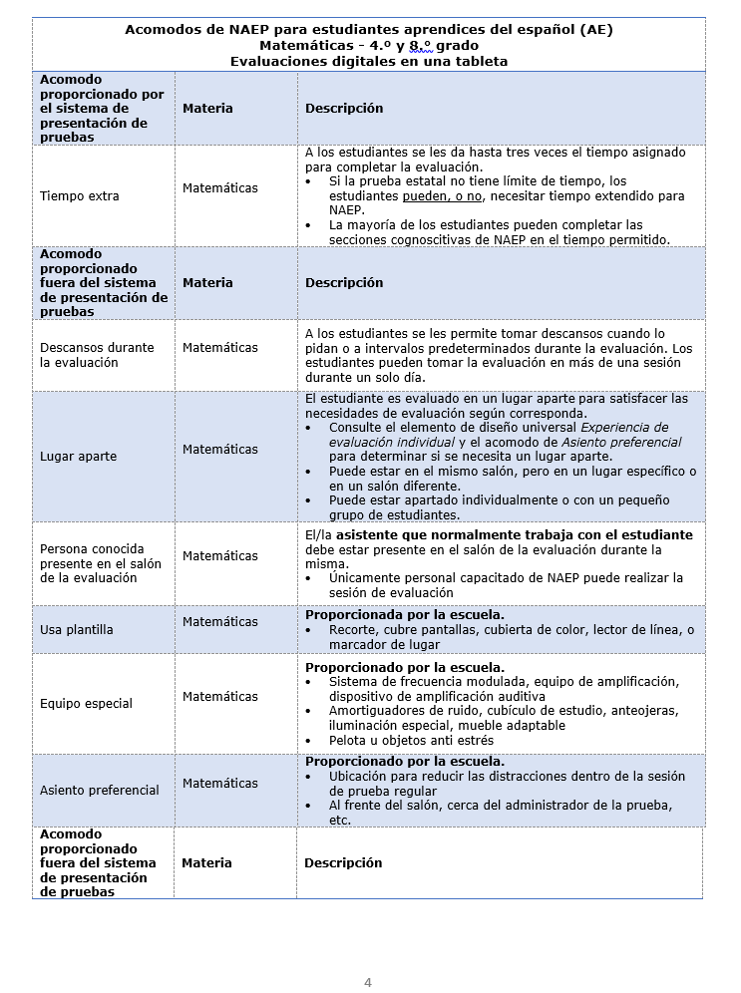

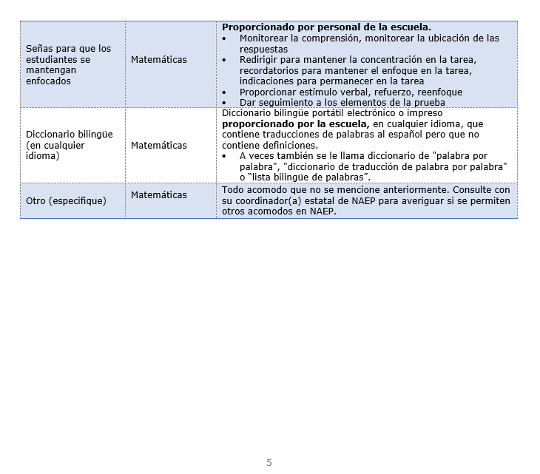
Notificar a Padres, Maestros o Tutores

Carta de notificación a los padres (See Appendix D2-12-S-PR)

Formulario de notificación a los padres/tutores

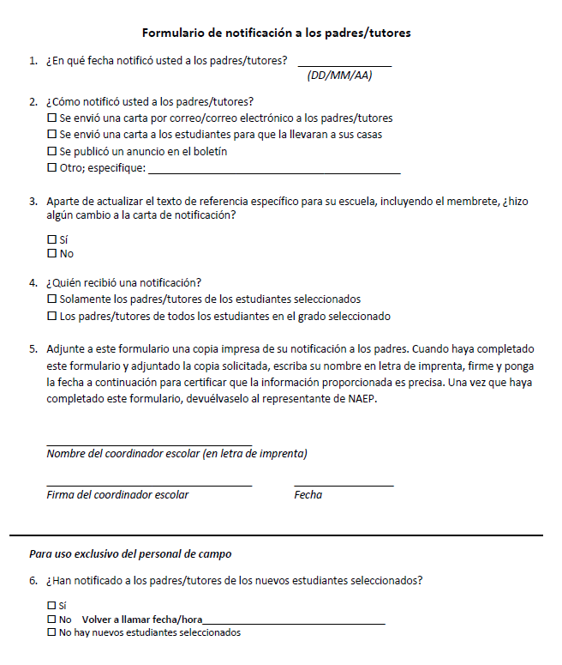
Lo que cada padre debe saber acerca de NAEP
This brochure is available here on the NCES website: https://nces.ed.gov/nationsreportcard/pdf/parents/2012575.pdf
Folleto de ejemplos de preguntas
This resource is a hyperlink to all the sample questions booklets posted on the NCES site: https://nces.ed.gov/nationsreportcard/about/booklets.aspx.
Manejar Cuestionarios

Formulario listado de director y maestros para NAEP

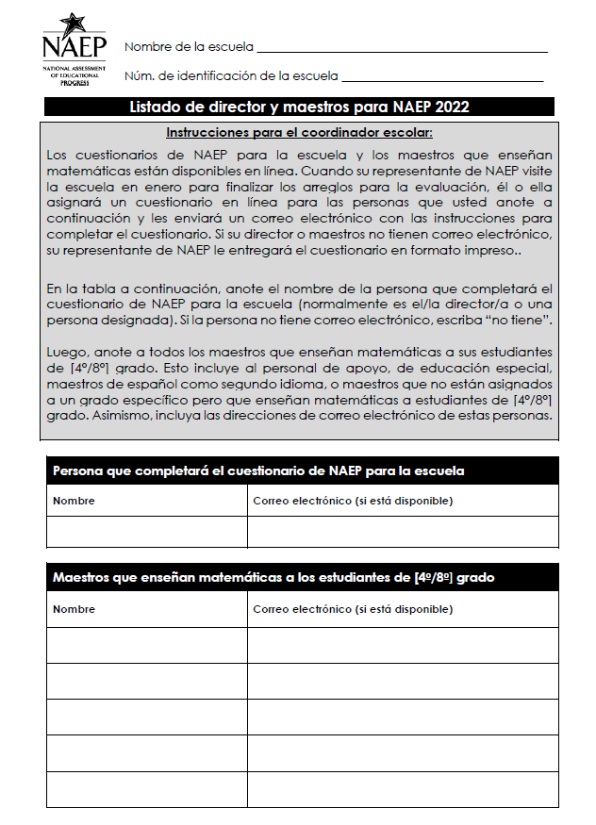
Información para maestros (see Appendix D2-1-S-PR)

Prepararse para el Día de la Evaluación
Formulario de información de la evaluación
HOJA DE TRABAJO DE INFORMACIÓN DE LA EVALUACIÓN NAEP DE 2022
REGISTRO DE INFORMACIÓN SOBRE LA EVALUACIÓN – SALONES Y HORAS DE INICIO
Por favor, escriba la hora de inicio y los salones donde se llevarán a cabo las sesiones a continuación.
Para seleccionar el salón de evaluación, tenga en cuenta los siguientes factores:
- Los representantes de NAEP deben tener acceso a los salones unos 90 minutos antes para prepararlos para la evaluación.
- Las sesiones durarán aproximadamente 120 minutos.
- La evaluación se debe llevar a cabo en un lugar sin distracciones ni interrupciones.
- Es preferible que el lugar de la evaluación sea un salón en el primer piso o un salón al que se puede acceder por ascensor, debido a que los representantes de NAEP llevarán equipos pesados.
- Los estudiantes usarán tabletas de 12" y necesitarán mesas o pupitres con superficie plana.
- Los enchufes eléctricos deben ser de fácil acceso y deben funcionar.
- Los salones que tienen otro equipo en el espacio de trabajo, tales como los laboratorios de computadoras o de ciencias, posiblemente no ofrezcan suficiente espacio para que se lleve a cabo la evaluación.
- Por lo general, cuanto más grande mejor, tanto en términos del espacio del salón como del espacio de los pupitres o mesas en los que trabajarán los estudiantes.
- Elija un salón que tenga una pizarra disponible para que el equipo de NAEP pueda escribir cierta información que los estudiantes necesitarán.
SESIÓN EN TABLETA:
SESIÓN | NÚMERO DE ESTUDIANTES | SALÓN | HORA DE INICIO

INSTRUCCIONES PARA EL EQUIPO DE NAEP
POLITICAS DE COVID-19
Como se describe en el documento de NAEP Protocolo para el COVID-19, el personal de campo utilizará una variedad de EPP y herramientas de desinfección, controlará su salud y seguirá protocolos estrictos de prueba y desinfección.
1. Además de la información descrita en el documento del protocolo de NAEP, ¿existen protocolos específicos de la escuela para el COVID-19 que el personal de campo debería seguir?
2. Los representantes de NAEP siguen los protocolos de la hoja informativa Protocolos para el COVID-19. ¿Exige alguna política estatal o distrital que los representantes de NAEP se vacunen contra el COVID-19 para administrar las evaluaciones a los estudiantes de su escuela?
Sí
No (si respondió “No”, pase a la pregunta número 3)

2a. ¿Cuál de las siguientes opciones describe mejor los requisitos de vacunación contra el COVID-19 de su escuela para los representantes del NAEP? Seleccione sólo una respuesta.
Los representantes de NAEP deben estar completamente vacunados contra el COVID-19 para poder ingresar a nuestra escuela, sin excepciones. (si seleccionó ésta opción, pase a la pregunta número 3)
Los representantes de NAEP deben estar completamente vacunados contra el COVID-19 para poder ingresar a nuestra escuela, a menos que tengan una exención/acomodo por razones médicas, religiosas u otros motivos protegidos por la ley, y deben cumplir con los requisitos descritos en la hoja informativa de los protocolos para el COVID-19.
Los representantes de NAEP deben estar completamente vacunados contra el COVID-19 para poder ingresar a nuestra escuela o deben cumplir con los requisitos descritos en la hoja informativa sobre los protocolos para el COVID-19.
Seleccione una de las siguientes opciones con respecto a los representantes de NAEP exentos sin vacunar.
Los representantes de NAEP no vacunados deben mostrar una prueba reciente de COVID-19 negativa para ingresar a nuestra escuela.
Los representantes de NAEP no vacunados no necesitan mostrar una prueba de COVID-19 negativa reciente para ingresar a nuestra escuela.

3. ¿Exige alguna política estatal o distrital que los representantes de NAEP den negativo en las pruebas de COVID-19 antes de administrar las evaluaciones a los estudiantes de su escuela?
Sí
No

4. ¿Cómo debe manejar el personal a los estudiantes visiblemente enfermos?
__________________________________________________________________________________________________________________________________________________________________________________________________________________________________________
5. ¿Se requiere que el personal de la escuela use mascarillas?
__________________________________________________________________________________________________________________________________________________________________________________________________________________________________________
6. ¿Se requiere que los estudiantes usen mascarillas?
__________________________________________________________________________________________________________________________________________________________________________________________________________________________________________
7. ¿Requiere la escuela distanciamiento social (6 pies o más)?
__________________________________________________________________________________________________________________________________________________________________________________________________________________________________________
8. Durante la evaluación, los estudiantes suelen levantar la mano para hacer preguntas. ¿Cuáles son los protocolos de su escuela para responder a las preguntas de los estudiantes mientras se siguen las pautas de distanciamiento social?
__________________________________________________________________________________________________________________________________________________________________________________________________________________________________________

ANTES DE LA EVALUACIÓN
1. El día de la evaluación, los miembros del equipo de evaluación de NAEP llegarán a la escuela para instalar las tabletas y hacer los preparativos para la evaluación una hora y media antes del comienzo de las evaluaciones. ¿En dónde deben estacionarse los miembros del equipo?
__________________________________________________________________________________________________________________________________________________________________________________________________________________________________________
2. El equipo de NAEP usará su carné de identificación de NAEP y se registrará en la oficina principal. ¿Hay otros procedimientos o protocolos propios de su escuela que se deberán seguir?

__________________________________________________________________________________________________________________________________________________________________________________________________________________________________________
3. El equipo de NAEP traerá materiales para evaluar a los estudiantes de la muestra. ¿Tiene su escuela un lugar para evaluaciones adecuado en el primer piso? Si no es así, ¿hay un ascensor disponible que podamos usar cuando lleguemos 60-90 minutos antes de que comience la prueba (generalmente temprano en la mañana)?
__________________________________________________________________________________________________________________________________________________________________________________________________________________________________________

4. ¿Cuál es el mejor lugar para que el personal de NAEP descargue los materiales para la evaluación más cercano a la ubicación de la evaluación?
__________________________________________________________________________________________________________________________________________________________________________________________________________________________________________

5. Antes de la evaluación, su representante de NAEP necesitará reunirse brevemente con usted. ¿En dónde podrá encontrarlo(a)?
__________________________________________________________________________________________________________________________________________________________________________________________________________________________________________
6. Si la escuela cierra o abre tarde debido a factores como el mal tiempo, ¿cómo se le informa esto a los estudiantes? ¿A qué hora se toman estas decisiones?

__________________________________________________________________________________________________________________________________________________________________________________________________________________________________________

7. El equipo de NAEP quiere ser consciente de las necesidades especiales que los estudiantes puedan tener. ¿Ha ocurrido algún evento traumático a los estudiantes, en la escuela o en la comunidad durante el último año?

__________________________________________________________________________________________________________________________________________________________________________________________________________________________________________

8. Hemos encontrado que los estudiantes responden de manera más positiva cuando saben que la evaluación cuenta con el apoyo de la administración escolar. ¿Es posible que el director u otro miembro del personal de la escuela anime a los estudiantes a hacer su mejor esfuerzo en NAEP durante los anuncios diarios, o que esté presente al comienzo de cada sesión para presentar la evaluación y reforzar su importancia a los estudiantes?
Sí
No

9. NAEP puede brindar recordatorios para informarles a los estudiantes la hora y el lugar de la evaluación. ¿Estaría interesado en distribuir estos recordatorios a los estudiantes seleccionados antes del día de la evaluación?
Sí
No

DURANTE LA EVALUACIÓN
1. Es ilegal tomar fotografías o compartir las preguntas de NAEP. Esto incluye enviarlas por correo electrónico, compartirlas por Internet o cualquier otro tipo de distribución de las preguntas de NAEP. Por lo tanto, es sumamente importante que los celulares y otros aparatos electrónicos se prohíban o se apaguen durante la evaluación.

Pedimos la colaboración de la escuela para brindar asistencia con una de las siguientes notificaciones.

Notifique a los estudiantes que los celulares están prohibidos en el salón de evaluación.
Notifique a los estudiantes que los celulares deberán estar apagados y estar debajo de sus sillas mientras estén en el salón de evaluación.
No se puede brindar asistencia.

2. En caso de una emergencia, ¿con quién debe comunicarse el equipo de NAEP para obtener asistencia?

__________________________________________________________________________________________________________________________________________________________________________________________________________________________________________

3. ¿Se ha programado algo que pueda interrumpir la sesión de evaluación? (p. ej., un simulacro de incendio o una asamblea)

__________________________________________________________________________________________________________________________________________________________________________________________________________________________________________

4. ¿Hay algún procedimiento o protocolo que el equipo de NAEP deba seguir en caso de una situación de emergencia, como un bloqueo o un evento climático extremo?
__________________________________________________________________________________________________________________________________________________________________________________________________________________________________________

5. ¿Cuál es su política acerca del uso del baño durante los descansos de la evaluación? ¿Los estudiantes que salen del salón de evaluación de NAEP necesitan un pase o deben estar acompañados por miembros del personal de la escuela?
__________________________________________________________________________________________________________________________________________________________________________________________________________________________________________

6. Durante la evaluación, recomendamos que un maestro se quede en cada salón. ¿Es posible que un maestro esté presente en cada sesión?
__________________________________________________________________________________________________________________________________________________________________________________________________________________________________________

DESPUÉS DE LA EVALUACIÓN
1. A los estudiantes se les puede dejar salir en la medida en que vayan terminando o todos al mismo tiempo. ¿Qué opción prefiere?
□ A los estudiantes se les debe dejar salir en la medida en que vayan terminando la evaluación
□ A los estudiantes se les debe dejar salir todos al mismo tiempo
□ Otra, especifique: ______________________________________

2. ¿Cómo debe el equipo de NAEP dejar salir a los estudiantes que recibieron tiempo adicional, los cuales pueden tomar 3 veces el tiempo normal?
__________________________________________________________________________________________________________________________________________________________________________________________________________________________________________

3. ¿A dónde debe enviar el equipo de NAEP a los estudiantes después de la evaluación?
__________________________________________________________________________________________________________________________________________________________________________________________________________________________________________

4. Después de la evaluación, su representante de NAEP necesitará reunirse brevemente con usted y acceder al sobre rojo de almacenamiento de NAEP. ¿En dónde podrá encontrarlo(a)?
__________________________________________________________________________________________________________________________________________________________________________________________________________________________________________

Promover la Participación

Certificado de reconocimiento

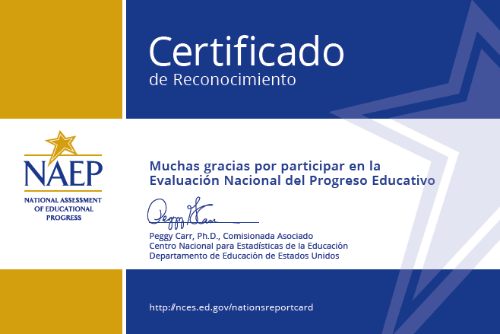
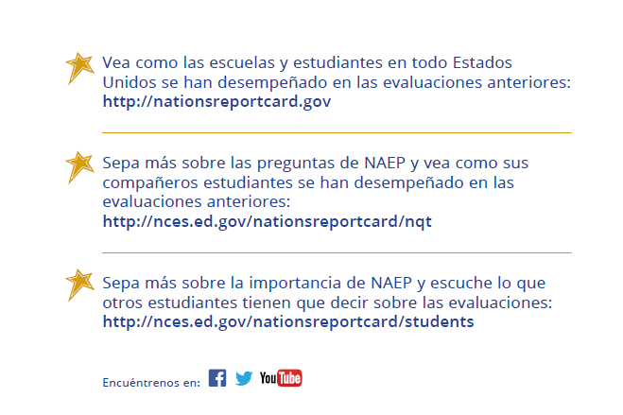
Apoyar Actividades para la Evaluación
Tarjetas de recordatorio sobre la evaluación

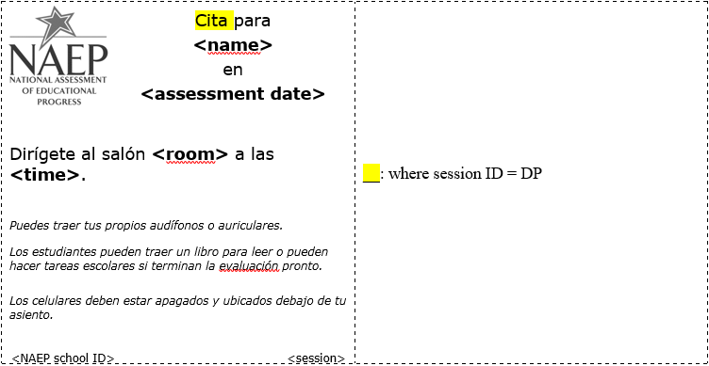

Carta de notificación para maestros

